Documentación técnica: Frontend de servicios SUNARP
Ubicación: Frontend/servicios/
Tecnologías: HTML, CSS, JavaScript y Vue 3 mediante CDN.
Fuentes de información: hojas de cálculo de Google publicadas como CSV.

1. Visión general
Frontend/servicios contiene aplicaciones frontend independientes destinadas a presentar servicios y herramientas digitales de SUNARP. Cada aplicación tiene su propia página y lógica de presentación, y utiliza recursos compartidos para componentes, estilos, navegación y consumo de datos.
A diferencia de Frontend/intranet, que construye el sitio completo y administra su arquitectura de navegación y páginas, este proyecto presenta información de servicios individuales.
En la estructura actual se identifican dos aplicaciones:
- Agente Sunarp: presenta las sedes y ubicaciones donde se encuentran los agentes.
- Directorio Telefónico: presenta los contactos institucionales y su organización jerárquica.
Ambas aplicaciones comparten una base técnica:
- Lectura de información desde Google Sheets mediante CSV.
- Servicios para obtener configuraciones y datos.
- Componentes de estructura y presentación.
- Un componente reutilizable para filtros, búsqueda, paginación y exportación.
- Plantillas visuales para la barra superior, encabezado y pie de página.
Cada servicio tiene su propio HTML y archivo JavaScript de página, pero utiliza los mismos recursos compartidos.
El flujo general es:
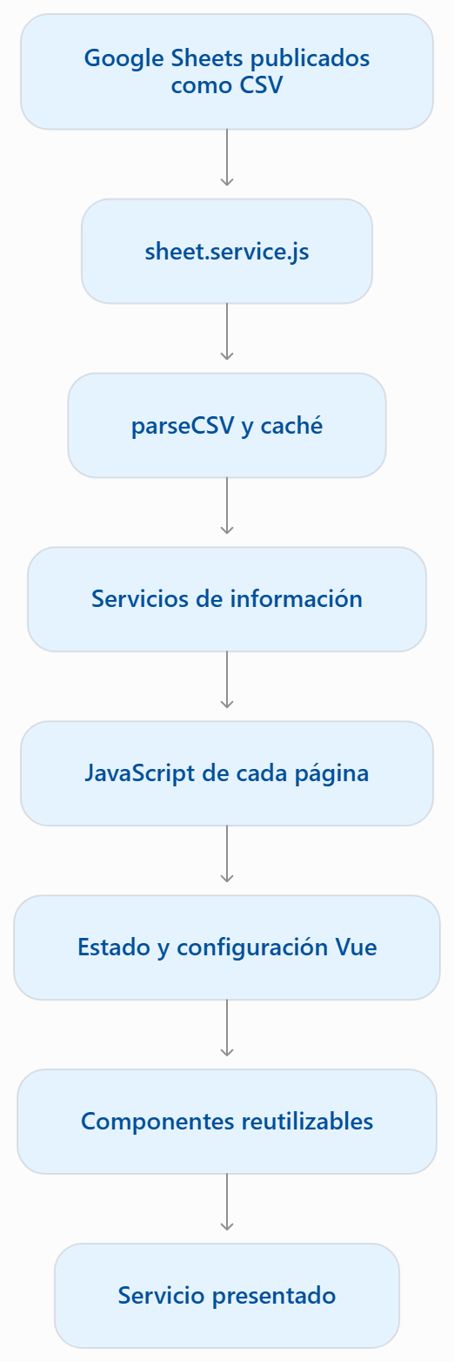

2. Organización del proyecto
La estructura real del directorio es:
Frontend/servicios/
│
├── agente-sunarp/
│ └── index.html
│
├── directorio-telefonico/
│ └── index.html
│
├── assets/
│ ├── css/
│ │ ├── gobpe-tokens.css
│ │ ├── styles.css
│ │ └── tailwind.css
│ │
│ ├── imagenes/
│ │ └── ui/
│ │ ├── Logo-negativo.svg
│ │ ├── Logo-primario.svg
│ │ ├── escudo.svg
│ │ ├── favicon-gob-pe.ico
│ │ ├── left.png
│ │ ├── logo-sunarp.png
│ │ ├── logo-sunarp.svg
│ │ ├── right.png
│ │ └── spinner.svg
│ │
│ └── js/
│ ├── bootstrap.js
│ ├── register-components.js
│ ├── vue.global.prod.js
│ ├── flowbite.min.js
│ │
│ ├── core/
│ │ ├── app-base.js
│ │ ├── design-system.js
│ │ └── utils.js
│ │
│ ├── services/
│ │ ├── sheet.service.js
│ │ ├── pages.service.js
│ │ ├── navbar.service.js
│ │ ├── footer.service.js
│ │ ├── filter.service.js
│ │ └── breadcrumb.service.js
│ │
│ ├── components/
│ │ ├── features/
│ │ │ └── headers.js
│ │ │
│ │ ├── layout/
│ │ │ ├── navbar.js
│ │ │ ├── page-header.js
│ │ │ ├── footer.js
│ │ │ ├── loader.js
│ │ │ ├── navbar/
│ │ │ │ └── navbar-default.js
│ │ │ ├── page-header/
│ │ │ │ └── page-header-split.js
│ │ │ └── footer/
│ │ │ └── footer-default.js
│ │ │
│ │ └── ui/
│ │ ├── button.js
│ │ ├── card.js
│ │ ├── clear-filters-button.js
│ │ ├── export-excel-button.js
│ │ ├── export-pdf-button.js
│ │ ├── listing-block.js
│ │ ├── pagination.js
│ │ ├── search-input.js
│ │ ├── select.js
│ │ ├── summary.js
│ │ ├── table.js
│ │ │
│ │ ├── cards/
│ │ │ └── card-default.js
│ │ │
│ │ ├── pagination/
│ │ │ └── pagination-default.js
│ │ │
│ │ └── tables/
│ │ └── table-default.js
│ │
│ └── pages/
│ ├── agente-sunarp.js
│ └── directorio-telefonico.js
│
├── input.css
├── package.json
└── package-lock.json
La arquitectura se divide en cinco áreas:
Área | Responsabilidad
core | Funciones base, utilidades y elementos comunes de diseño.
services | Lectura y preparación de información.
components/layout | Estructura visual compartida de las páginas.
components/ui | Componentes funcionales y visuales reutilizables.
pages | Configuración, carga y comportamiento particular de cada servicio.

3. Entradas de las aplicaciones
Cada servicio tiene su propio index.html. Estos archivos definen la estructura de la página, incorporan las dependencias y cargan los componentes que necesita cada aplicación.

3.1. agente-sunarp/index.html
Es la entrada de la aplicación Agente Sunarp.
Su estructura contiene:
- Loader.
- Barra superior.
- Encabezado de página.
- Listado de agentes en formato de tarjetas.
- Pie de página.
El contenido principal utiliza listing-block para administrar los registros y sus mecanismos de consulta.
La presentación de resultados se personaliza mediante el slot results, donde utiliza card-default.
También configura:
- Filtro por departamento.
- Búsqueda por nombre, dirección, departamento, provincia y distrito.
- Columnas de exportación.
- Nueve registros por página.
- Nombre del archivo de exportación.
La propiedad show-export está desactivada, por lo que los botones de Excel y PDF no se muestran en esta aplicación.

3.2. directorio-telefonico/index.html
Es la entrada del Directorio Telefónico.
Comparte la estructura general del servicio anterior:
- Loader.
- Barra superior.
- Encabezado.
- Listado.
- Pie de página.
Sin embargo, su presentación es diferente: los resultados se muestran mediante data-table.
El componente listing-block administra los filtros, búsqueda, resumen, paginación y exportación; data-table representa las filas y columnas.
Configura:
- Filtros jerárquicos.
- Búsqueda de contactos.
- Columnas específicas de la tabla.
- Diez registros por página.
- Exportación habilitada a Excel y PDF.
Diferencia fundamental: ambos servicios utilizan la misma infraestructura de listado, pero cada uno define su propia representación de los resultados.

3.3. Dependencias externas
Los dos documentos HTML incorporan:
Dependencia | Utilización
Vue 3 | Construcción de la aplicación.
Tailwind CSS | Utilidades de presentación.
jQuery | Dependencia de Select2.
Select2 | Selectores de filtros con búsqueda.
SheetJS (xlsx) | Exportación a Excel.
jsPDF | Generación de PDF.
jsPDF AutoTable | Construcción de tablas dentro del PDF.
Flowbite | Comportamientos de interfaz.
Google Fonts | Tipografía Roboto y Material Symbols.
Los scripts se cargan directamente desde los HTML, salvo el conjunto de recursos compartidos incorporados mediante bootstrap.js.

4. Núcleo de la aplicación

4.1. core/app-base.js
Contiene createBaseApp(config).
Su finalidad es crear una instancia de Vue con una estructura inicial compartida.
Define:
- loading: estado inicial de carga.
- basePath: ruta base obtenida mediante getBasePath().
- data: incorpora los datos específicos definidos por la página.
- methods: incorpora los métodos particulares.
- computed: incorpora las propiedades computadas particulares.
- mounted: utiliza el ciclo de vida definido por la página.
Las dos aplicaciones utilizan esta función para evitar repetir la construcción inicial de Vue.
Es importante señalar que createBaseApp() no carga datos ni registra componentes por sí misma. Cada archivo de página define su proceso de carga y registra los componentes antes de montar la aplicación.

4.2. core/utils.js
Contiene las funciones generales utilizadas por el resto del frontend.
parseCSV(text)
Convierte el contenido CSV en un arreglo de objetos.
Su procesamiento contempla:
- Separación de columnas por comas.
- Valores entrecomillados.
- Comillas escapadas.
- Saltos de línea dentro de valores entrecomillados.
- Identificación de encabezados.
- Eliminación de filas vacías.
- Conversión del campo order a número.
El resultado utiliza los encabezados del CSV como propiedades de los objetos.
getBasePath()
Determina si la aplicación está siendo ejecutada dentro de /servicios/. Si es así, devuelve esa ruta; de lo contrario, devuelve /.
Se utiliza para construir rutas de recursos comunes.
buildAssetImageUrl(fileName)
Construye la ruta de una imagen dentro de:
assets/imagenes/ui/
buildImageUrl(id)
Construye la URL de una imagen alojada en Google a partir de su identificador.

4.3. core/design-system.js
Define objetos de configuración visual:
- variants
- sizes
- rounded
Estos objetos contienen variantes de colores, tamaños y bordes redondeados mediante clases y variables CSS.
Es importante distinguir que este archivo utiliza sintaxis de módulos JavaScript (export). No aparece incorporado en la secuencia de scripts de las dos aplicaciones revisadas. Por tanto, no debe considerarse parte del flujo de ejecución actual de estas páginas sin una integración adicional.

5. Servicios de información
Los servicios obtienen los datos publicados en Google Sheets y preparan la información que necesitan las páginas.

5.1. services/sheet.service.js
Es el servicio central de lectura de hojas de cálculo.
Define CATALOG_URL, que apunta al CSV del catálogo de fuentes.
El catálogo permite localizar las hojas disponibles y obtener la dirección CSV correspondiente.
Caché
Implementa dos niveles de almacenamiento:
- Caché en memoria durante la ejecución.
- Caché persistente mediante localStorage.
El tiempo de vigencia depende de la hoja:
Información | Vigencia
Catálogo | 24 horas
pages | 24 horas
layout | 24 horas
index | 30 minutos
Otras hojas | 10 minutos
Las claves de almacenamiento se construyen mediante CONFIG.appId, lo que permite separar las cachés de las distintas aplicaciones.
getCatalog()
Realiza el siguiente proceso:
- Comprueba la caché en memoria.
- Comprueba la caché de localStorage.
- Si no encuentra datos válidos, descarga el catálogo.
- Procesa el CSV mediante parseCSV().
- Guarda los resultados en ambas cachés.
fetchSheet(name)
Obtiene una hoja específica.
- Comprueba la caché en memoria.
- Comprueba localStorage.
- Obtiene el catálogo si es necesario.
- Busca la hoja solicitada.
- Comprueba que su estado sea activo.
- Descarga la URL contenida en url_csv.
- Procesa el CSV.
- Guarda el resultado en memoria y almacenamiento local.
Si la hoja no existe en el catálogo activo, lanza un error.
Responsabilidad: centralizar el acceso a las fuentes CSV, evitando que cada aplicación tenga que gestionar directamente las descargas y el almacenamiento en caché.

5.2. services/pages.service.js
Contiene getPage(name).
Consulta la hoja pages y busca el registro cuyo campo name coincide con el nombre de la aplicación.
Si encuentra el registro, devuelve sus propiedades y agrega:
- image: URL construida mediante buildImageUrl().
- alt: texto alternativo obtenido de image_name.
Esta información alimenta el encabezado de la página.

5.3. services/navbar.service.js
Contiene getNavbarData(pageName).
Consulta la hoja layout y obtiene los registros correspondientes a la barra superior.
Aplica los siguientes criterios:
- La página debe ser global o coincidir con pageName.
- La sección debe ser nav.
- El estado debe ser Activo.
Luego:
- Ordena los registros por order.
- Construye las rutas de imágenes.
- Determina la plantilla que debe utilizarse.
Devuelve:
{
template,
items
}
Si no encuentra una plantilla configurada, utiliza nav-default.

5.4. services/footer.service.js
Contiene getFooterData(pageName).
Su funcionamiento es equivalente al servicio de navegación, pero obtiene los registros correspondientes al pie de página.
Aplica estos criterios:
- Página global o página específica.
- Sección footer.
- Estado Activo.
Ordena los registros y construye las rutas de las imágenes.
Devuelve la plantilla y los elementos que recibirá el componente de footer.

5.5. services/filter.service.js
Define FilterService.apply().
Es un servicio de filtrado y paginación que recibe:
- items
- filters
- page
- perPage
Permite aplicar filtros por propiedades de los registros y contempla una búsqueda especial mediante el campo busqueda.
Para esa búsqueda, concatena los campos:
- nombre
- direccion
- departamento
- provincia
- distrito
Después calcula el total de páginas y obtiene los registros correspondientes a la página solicitada.
Devuelve:
{
itemsFiltrados,
totalPaginas,
itemsPaginados
}
Observación: las dos aplicaciones revisadas no utilizan directamente FilterService.apply(). El filtrado y la paginación de sus listados se implementan dentro de ListingBlock.

5.6. services/breadcrumb.service.js
Contiene getBreadcrumb(pageName).
Consulta la hoja pages, construye un mapa de páginas y recorre la relación parent para formar una jerarquía.
Cada elemento contiene:
- text: título de la página.
- url: dirección de navegación.
La página index utiliza /servicios/; las demás utilizan el nombre de la página seguido de .html.
Observación: este servicio existe, pero no está incorporado en la carga compartida de bootstrap.js ni es utilizado por las dos aplicaciones actuales.

6. Componentes de estructura
Los componentes de estructura permiten reutilizar la barra superior, el encabezado, el pie de página y el loader.

6.1. components/layout/navbar.js
Define NavbarGob.
Recibe:
- template
- items
- titleClass
- separatorClass
Su propiedad computada structure agrupa los elementos por:
- group
- subgroup
Luego getComponent() determina qué plantilla debe utilizarse.
Actualmente contempla nav-default y utiliza esa misma plantilla como alternativa para cualquier otro valor.
Responsabilidad: transformar los elementos de navegación en una estructura organizada y delegar su presentación a la plantilla correspondiente.

6.2. components/layout/navbar/navbar-default.js
Define NavbarDefault.
Recibe la estructura preparada por NavbarGob.
Presenta:
- Imagen de marca.
- Separador.
- Texto institucional.
Utiliza los grupos left, brand y sus elementos para obtener la información visual.

6.3. components/layout/page-header.js
Define PageHeaderGob.
Recibe:
- template
- page
Su función es seleccionar dinámicamente el componente de encabezado mediante el nombre de plantilla recibido.

6.4. components/layout/page-header/page-header-split.js
Define PageHeaderSplit.
Recibe el objeto page y presenta:
- Nombre de la entidad.
- Título.
- Descripción.
- Imagen de encabezado.
La disposición cambia según el tamaño de pantalla mediante clases responsive de Tailwind.
La imagen se presenta cuando page.image contiene una URL.

6.5. components/layout/footer.js
Define FooterGob.
Recibe:
- template
- items
Al igual que la barra superior, agrupa los elementos por group y subgroup.
Luego selecciona la plantilla de pie de página.
Actualmente contempla footer-default y utiliza esa plantilla como alternativa para cualquier otro valor.

6.6. components/layout/footer/footer-default.js
Define FooterDefault.
Recibe la estructura organizada por FooterGob.
Presenta:
- Información de contacto ubicada en left.contact.
- Marca institucional ubicada en right.brand.
Los elementos de contacto pueden incorporar iconos y texto.

6.7. components/layout/loader.js
Define Loader.
Presenta:
- Spinner.
- Texto «Cargando información...».
- Logotipo SUNARP.
Utiliza getBasePath() para determinar las rutas de los recursos gráficos.

7. Componentes de interfaz reutilizables
La carpeta components/ui contiene los componentes utilizados para presentar y consultar los registros.

7.1. listing-block.js
Es el componente central de las aplicaciones de servicios.
Su responsabilidad es administrar el listado y proporcionar las herramientas para consultar los registros.
Recibe:
Propiedad | Función
items | Registros que se mostrarán.
filterFields | Campos disponibles para filtros.
searchFields | Campos que se utilizarán en la búsqueda.
perPage | Cantidad inicial de registros por página.
itemLabel | Texto utilizado en el resumen.
exportColumns | Columnas que se exportarán.
filename | Nombre de los archivos exportados.
showExport | Controla la presentación de los botones de exportación.
A. Filtros
Los campos de filtro pueden configurarse mediante cadenas o mediante objetos con propiedades como key, label, placeholder, showAfterSelection y hideWhenEmpty.
El componente calcula las opciones disponibles a partir de los registros recibidos.
Los filtros funcionan en cascada: las opciones de un filtro consideran las selecciones de los filtros anteriores.
También permite:
- Mostrar filtros únicamente después de seleccionar una opción anterior.
- Ocultar filtros que no tienen opciones disponibles.
- Limpiar los filtros posteriores cuando cambia uno anterior.
B. Búsqueda
La búsqueda utiliza los campos indicados en searchFields.
La comparación se realiza convirtiendo los valores a minúsculas y verificando si contienen el texto ingresado.
C. Paginación
El componente calcula:
- Total de registros filtrados.
- Total de páginas.
- Registros de la página actual.
- Cantidad de registros visibles.
- Números de página para el paginador.
Permite seleccionar 12, 24 o 48 registros por página.
Cuando cambian los filtros, la búsqueda o los registros recibidos, vuelve a la primera página.
D. Resumen
Utiliza listing-summary para presentar:
- Página actual.
- Total de páginas.
- Registros visibles.
- Total de registros filtrados.
- Selector de cantidad de registros por página.
E. Exportación
Cuando showExport está habilitado, incorpora los botones de Excel y PDF.
La exportación recibe filteredRows, es decir, todos los registros que cumplen los filtros y la búsqueda, no solamente los registros de la página actual.
F. Presentación de resultados
Utiliza un slot denominado results.
Esto permite que cada aplicación decida cómo representar los registros sin modificar la lógica de filtros y paginación.
El slot entrega:
- items: registros de la página actual.
- filtered-items: todos los registros filtrados.
- page: página actual.
- total-pages: total de páginas.
Esta es la característica que permite que Agente Sunarp utilice tarjetas y el Directorio Telefónico utilice tablas con el mismo componente de listado.

7.2. card.js
Define Card.
Es un componente intermediario que selecciona la plantilla de tarjeta.
Determina la plantilla mediante la propiedad template del primer elemento de items.
Si no encuentra una plantilla configurada, utiliza card-default.

7.3. cards/card-default.js
Define CardDefault.
Presenta los registros en una cuadrícula de tarjetas.
Recibe:
- items
- fields
- link
- title
Su configuración permite definir los campos que se mostrarán en cada tarjeta.
Los campos pueden ser:
- title: título.
- text: texto con icono y etiqueta opcional.
El valor puede obtenerse mediante una propiedad key o mediante una función value.
También permite definir un enlace por tarjeta mediante link.
El enlace se muestra únicamente cuando existe un valor para la propiedad configurada.
Este componente es el encargado de representar visualmente los registros de Agente Sunarp.

7.4. table.js
Define DataTable.
Es un componente intermediario que selecciona la plantilla de tabla.
Obtiene el nombre de plantilla desde el campo template del primer registro. Si no existe, utiliza table-default.

7.5. tables/table-default.js
Define TableDefault.
Es el componente que representa las tablas de datos.
Recibe:
- items
- columns
- title
- emptyText
Permite configurar columnas mediante cadenas o mediante objetos.
Cada columna puede definir:
- key
- label
- value
- parts
- href
- target
- class
- headerClass
- align
- width
- nowrap
Tiene tres mecanismos importantes para presentar las celdas:
Valor calculado
value permite construir el contenido de una celda mediante una función.
Jerarquía
parts permite dividir la información en un valor principal y valores secundarios.
Esto es utilizado por el Directorio Telefónico para presentar la sede, local y referencia, así como los niveles de la estructura organizacional.
Enlaces
href permite generar una URL para una celda. Si la URL existe, el valor se presenta como enlace.
También presenta un mensaje configurable cuando no existen resultados.

7.6. search-input.js
Define SearchInput.
Es el campo de búsqueda utilizado por ListingBlock.
Recibe:
- modelValue
- label
- placeholder
Emite update:modelValue cuando cambia el texto ingresado, permitiendo sincronizarlo mediante v-model.

7.7. select.js
Define SelectGob.
Es el selector utilizado para los filtros.
Recibe:
- modelValue
- label
- placeholder
- options
Utiliza Select2 para proporcionar búsqueda dentro de las opciones.
También sincroniza los cambios con Vue mediante update:modelValue.
Incluye:
- Inicialización de Select2.
- Actualización del valor.
- Reconstrucción cuando cambian las opciones.
- Destrucción de la instancia al desmontar el componente.

7.8. summary.js
Define Summary.
Presenta el resumen de resultados y el selector de cantidad de registros por página.
Permite seleccionar:
- 12
- 24
- 48
Emite update:per-page para comunicar el cambio al componente padre.

7.9. pagination.js
Define Pagination.
Es un componente intermediario que selecciona la plantilla de paginación.
Actualmente utiliza pagination-default como plantilla predeterminada.
Observación: ListingBlock implementa actualmente su propia paginación directamente en su plantilla. Aunque Pagination y PaginationDefault están disponibles y se cargan en la aplicación, no forman parte de la paginación utilizada por el listado actual.

7.10. pagination/pagination-default.js
Define PaginationDefault.
Presenta los controles:
- Anterior.
- Números de página.
- Siguiente.
Calcula los números visibles y utiliza update:page para comunicar los cambios al componente padre.

7.11. clear-filters-button.js
Define ClearFiltersButton.
Es un botón que emite el evento clear para solicitar que se limpien los filtros y la búsqueda.

7.12. button.js
Define AppButton.
Es un botón reutilizable que permite configurar:
- Variante visual.
- Tamaño.
- Icono.
- Orientación horizontal o vertical.
- Tooltip.
- Estado deshabilitado.
También emite el evento click para que otros componentes puedan ejecutar sus propias acciones.

7.13. Componentes de exportación
export-excel-button.js
Define ExportExcelButton.
Utiliza SheetJS para construir un archivo Excel a partir de los registros y las columnas recibidas.
export-pdf-button.js
Define ExportPdfButton.
Utiliza jsPDF y AutoTable para construir un documento PDF en orientación horizontal.
Ambos componentes reciben los datos y las columnas que deben exportar, y utilizan AppButton para presentar el control de descarga.

8. Lógica particular de cada servicio

8.1. pages/agente-sunarp.js
Es el controlador de la aplicación Agente Sunarp.
Define:
const PAGE_NAME = 'agente-sunarp';

const CONFIG = {
appId: 'agente-sunarp'
};
El identificador de aplicación permite separar su caché de la del resto de servicios.
Crea la aplicación Vue mediante createBaseApp().
Su estado contiene:
- loading
- pageData
- navbarData
- footerData
- locations
- agentCardFields
- agentCardLink
Carga inicial
En mounted() obtiene simultáneamente:
- Configuración de la página mediante getPage().
- Información de navegación mediante getNavbarData().
- Información del footer mediante getFooterData().
- Registros de la hoja agente-sunarp mediante fetchSheet().
Procesamiento de ubicaciones
Filtra los registros que cumplen estas condiciones:
- block es locations.
- state es activo.
Luego transforma los registros a una estructura específica:
Campo de origen | Campo utilizado por la aplicación
nombre | nombre
direccion | direccion
departamento | departamento
provincia | provincia
distrito | distrito
referencia | referencia
url_destination | url
target | target
template | template
Configuración de tarjetas
agentCardFields determina qué información se presenta:
- Nombre del agente.
- Departamento, provincia y distrito.
- Dirección.
- Referencia.
agentCardLink define el enlace «Ver mapa», utilizando la propiedad url y abriéndolo en una nueva pestaña.
Finalmente registra los componentes necesarios y monta Vue en #app.

8.2. pages/directorio-telefonico.js
Es el controlador de la aplicación Directorio Telefónico.
Define:
const PAGE_NAME = 'directorio-telefonico';

const CONFIG = {
appId: 'directorio-telefonico'
};
Crea la aplicación Vue mediante createBaseApp().
Su estado contiene:
- loading
- pageData
- navbarData
- footerData
- directory
- directoryTableColumns
- directoryFilterFields
- directorySearchFields
- directoryExportColumns
Carga inicial
Obtiene en paralelo:
- Configuración de página.
- Barra superior.
- Pie de página.
- Registros de la hoja directorio-telefonico.
Filtrado inicial
Antes de transformar los registros, selecciona aquellos que:
- Pertenecen a la página directorio-telefonico.
- Tienen estado activo.
- Tienen un identificador no vacío.
Detección de niveles organizacionales
Identifica automáticamente las propiedades que cumplen el patrón:
estructura_nivel_1
estructura_nivel_2
estructura_nivel_3
...
Luego las ordena numéricamente.
Esto permite que la aplicación no dependa de una cantidad fija de niveles organizacionales.
Normalización de registros
Transforma los registros en objetos con propiedades comunes:
- id
- nombres
- apellidos
- cargo
- sede
- local
- referencia
- organo
- anexo
- template
También conserva las propiedades correspondientes a los niveles organizacionales detectados.
La transformación contempla diferentes variantes de encabezados, por ejemplo Nombres y nombres, o Local y local.
Configuración de columnas
directoryTableColumns define cómo debe representarse la tabla.
Columna | Presentación
Nombre | Une nombres y apellidos.
Cargo | Presenta el cargo.
Sede | Presenta sede, local y referencia.
Órgano / Unidad | Presenta la jerarquía organizacional.
Anexo | Presenta el número de anexo.
Para sede y estructura organizacional utiliza la propiedad parts, que separa un valor principal de sus valores secundarios.
Configuración de filtros
directoryFilterFields se construye dinámicamente:
- Sede.
- Niveles organizacionales detectados.
- Cargo.
Los niveles reciben etiquetas según su posición:
Nivel | Etiqueta
Primero | Órgano / unidad principal
Segundo | Dependencia
Tercero | Subdependencia
Cuarto | Área / servicio
Siguientes | Estructura (nivel correspondiente)
Los filtros organizacionales utilizan showAfterSelection y hideWhenEmpty, lo que permite que aparezcan progresivamente y solamente cuando tienen opciones.
Configuración de búsqueda
directorySearchFields incluye:
- Nombres.
- Apellidos.
- Cargo.
- Sede.
- Local.
- Referencia.
- Órgano.
- Anexo.
- Niveles organizacionales.
Configuración de exportación
directoryExportColumns define las columnas que se utilizarán en los archivos Excel y PDF.
Finalmente registra los componentes necesarios y monta la aplicación Vue.

9. Flujo de construcción de Agente Sunarp
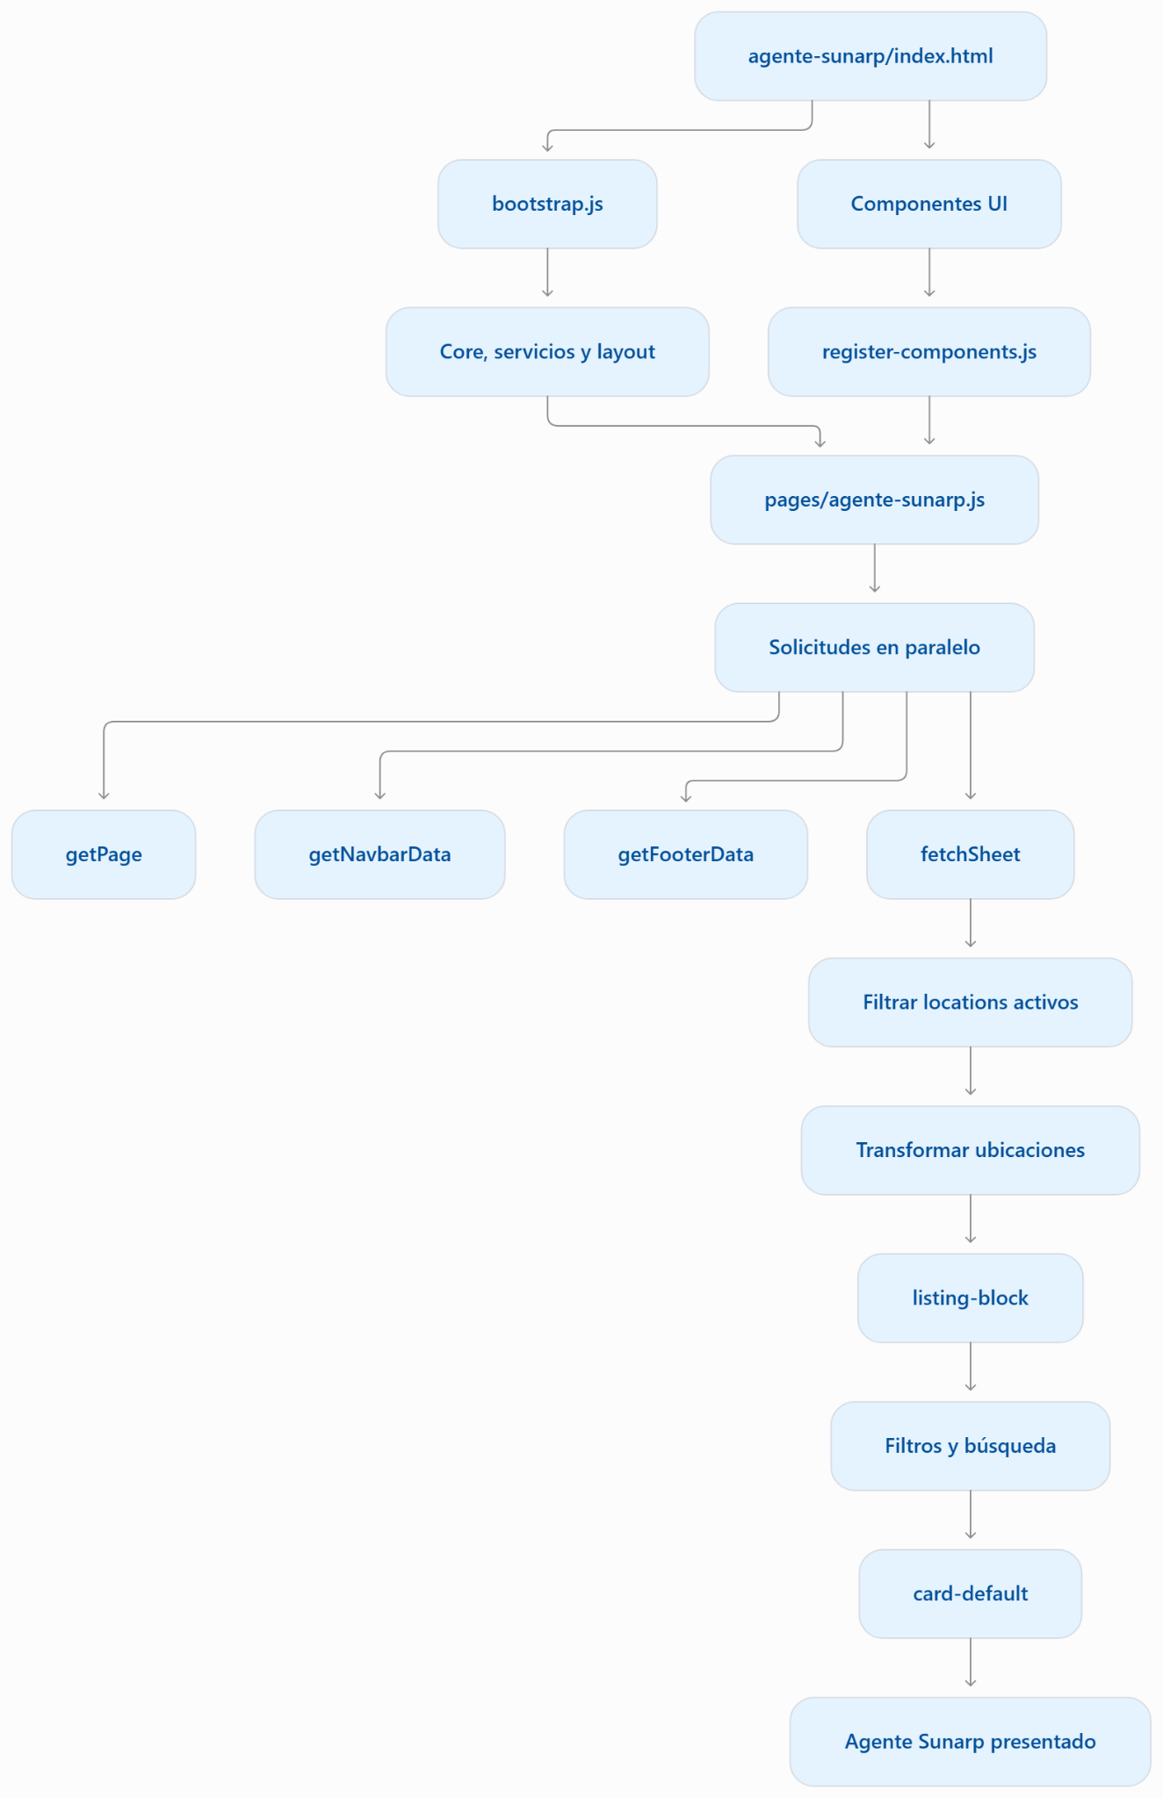
La particularidad de esta aplicación es que utiliza los datos de una sola colección de ubicaciones y los presenta en tarjetas.
El componente de listado se encarga de la consulta y la paginación, mientras que la configuración de agentCardFields determina el contenido de cada tarjeta.

10. Flujo de construcción del Directorio Telefónico
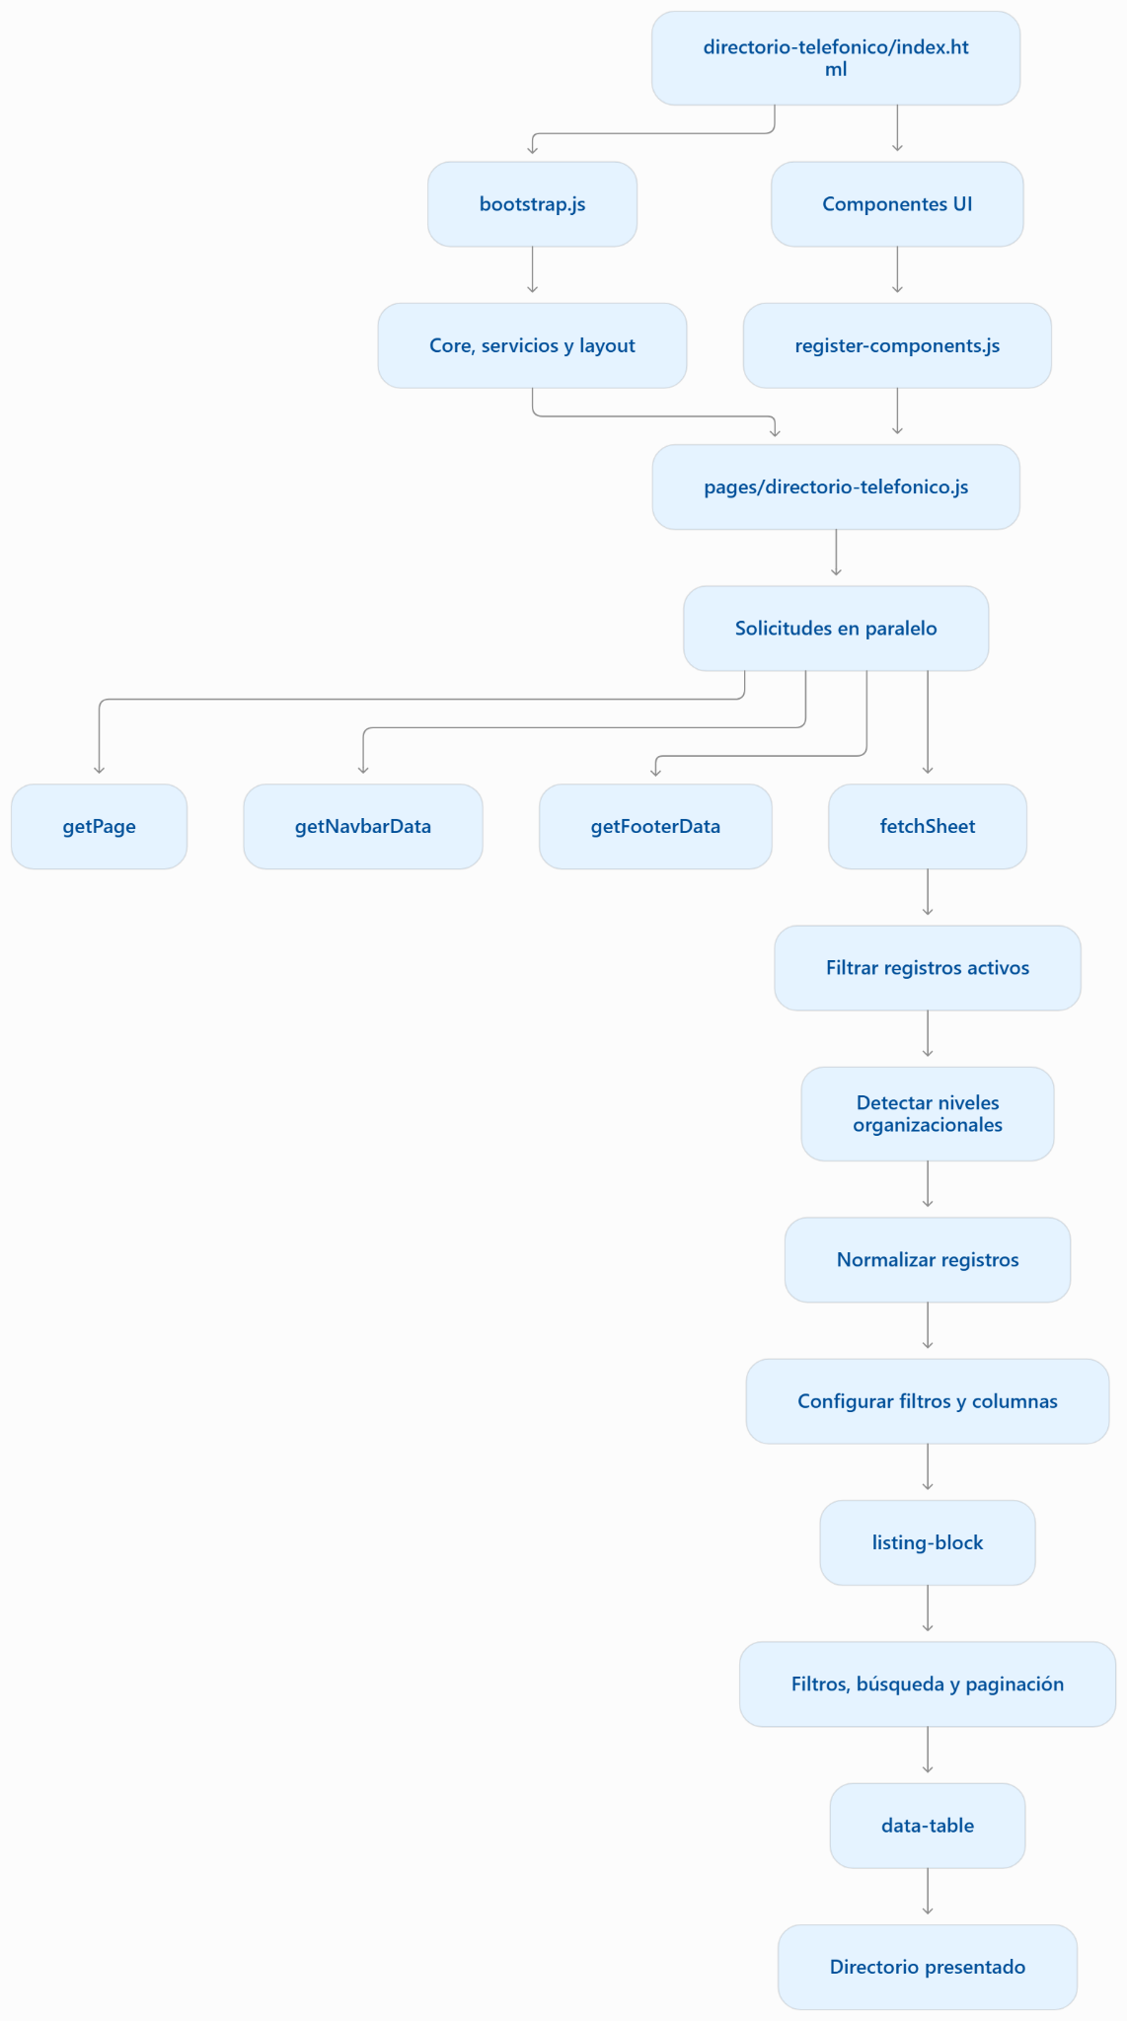
Su particularidad es la construcción dinámica de filtros y columnas a partir de la estructura organizacional de los registros.
No depende de que la hoja tenga una cantidad predeterminada de niveles: los identifica y organiza automáticamente.

11. Diseño visual y recursos

11.1. assets/css/gobpe-tokens.css
Contiene las variables de diseño basadas en la guía de estilos Gob.pe.
Define:
- Tipografía.
- Pesos de fuente.
- Paleta de colores.
- Colores institucionales.
- Variables de texto.
- Fondos.
- Bordes.
- Espaciados.
- Tamaños tipográficos.
- Variables para componentes visuales.
Su objetivo es centralizar los valores visuales para que los componentes mantengan una identidad gráfica coherente.

11.2. assets/css/styles.css
Contiene los estilos particulares de las aplicaciones.
Entre sus áreas principales están:
- Loader.
- Barra superior.
- Encabezado.
- Footer.
- Tarjetas.
- Filtros.
- Inputs.
- Select2.
- Buscador.
- Tablas.
- Paginación.
- Resumen de resultados.
- Botones.
- Controles de exportación.
Utiliza las variables de gobpe-tokens.css para mantener consistencia visual.

11.3. assets/css/tailwind.css
Es la hoja CSS generada para Tailwind CSS.
Contiene las utilidades necesarias para las clases utilizadas en los documentos HTML y en los componentes Vue.

11.4. input.css
Es el archivo de entrada para la generación de Tailwind CSS.
Incorpora:
- Tailwind CSS.
- gobpe-tokens.css.
- El tema de Flowbite.
- El plugin de Flowbite.
- Las fuentes de contenido de Tailwind.
La configuración incluye los archivos de assets/js como fuente para detectar las clases utilizadas en las plantillas Vue.

11.5. package.json
Define las dependencias de desarrollo y construcción:
- @tailwindcss/cli
- flowbite
- tailwindcss
- vue
La carpeta node_modules también existe en el repositorio, aunque no forma parte de la lógica funcional de las aplicaciones.

11.6. Imágenes
La carpeta assets/imagenes/ui contiene recursos institucionales y de interfaz:
- Logotipos SUNARP.
- Escudo.
- Favicon Gob.pe.
- Spinner.
- Imágenes auxiliares de interfaz.
Los recursos se utilizan principalmente en el loader, la marca y los elementos institucionales.

12. Registro y montaje de componentes

assets/js/register-components.js
Contiene registerGlobalComponents(app).
Registra los componentes globales compartidos:
Nombre registrado | Componente
app-loader | Loader
navbar-gob | NavbarGob
page-header-gob | PageHeaderGob
footer-gob | FooterGob
Cada página registra adicionalmente los componentes específicos que necesita.
Por ejemplo, Agente Sunarp registra card-default, mientras que el Directorio Telefónico registra data-table y table-default.
Esta separación permite mantener un conjunto básico compartido y agregar únicamente los componentes particulares de cada servicio.

13. Consideraciones técnicas detectadas
Durante la revisión del código se identifican los siguientes puntos relevantes para comprender el estado actual de la arquitectura.
1. La lógica de filtros y paginación está concentrada en ListingBlock.
Aunque existe filter.service.js, las páginas actuales no lo utilizan. La lógica activa está dentro de listing-block.js.
Por tanto, no debe interpretarse que el servicio FilterService es el responsable del comportamiento actual de los listados.
2. Los componentes de tabla y tarjeta utilizan selección dinámica de plantillas.
DataTable y Card permiten seleccionar una plantilla según el campo template de los registros.
Esto ofrece una posibilidad de extensión, aunque actualmente las aplicaciones utilizan principalmente table-default y card-default.
3. Existen servicios y componentes que no forman parte del flujo actual.
- breadcrumb.service.js: no se utiliza en las dos aplicaciones revisadas.
- filter.service.js: no se utiliza directamente en ellas.
- design-system.js: utiliza módulos ES y no está incorporado en la carga actual.
- components/features/headers.js: define PageHeader, pero las páginas actuales utilizan PageHeaderGob y PageHeaderSplit.
- Pagination y PaginationDefault: están disponibles, pero ListingBlock implementa directamente sus controles de paginación.
4. Las páginas mantienen su propia configuración.
Aunque comparten componentes, cada servicio define sus datos, filtros, columnas, búsqueda y presentación. Esto es intencional y permite que cada aplicación tenga particularidades sin duplicar toda la infraestructura.
5. La lectura de CSV depende del catálogo.
La hoja solicitada debe estar registrada y activa en el catálogo. El servicio no utiliza directamente una URL fija para cada hoja, sino que obtiene la dirección desde el catálogo.

14. Estado funcional y conclusión
Área | Estado observado
Agente Sunarp | Implementado.
Directorio Telefónico | Implementado.
Lectura de CSV | Implementada.
Caché en memoria | Implementada.
Caché en localStorage | Implementada.
Configuración de páginas | Implementada mediante pages.
Configuración de barra superior | Implementada mediante layout.
Configuración de footer | Implementada mediante layout.
Listados reutilizables | Implementados mediante ListingBlock.
Filtros en cascada | Implementados.
Búsqueda | Implementada.
Paginación | Implementada.
Exportación Excel y PDF | Implementada.
Presentación mediante tarjetas | Implementada.
Presentación mediante tablas | Implementada.
Detección dinámica de niveles organizacionales | Implementada en Directorio Telefónico.
Breadcrumb | Servicio disponible, no integrado en las dos páginas actuales.
Conclusión: Frontend/servicios constituye una base común para desarrollar páginas de servicios específicos de SUNARP. Cada aplicación conserva su propia entrada HTML y lógica de página, pero reutiliza los mismos servicios de datos, componentes de estructura y herramientas de presentación.
Su principal mecanismo de reutilización es ListingBlock, que separa la gestión de filtros, búsqueda, paginación y exportación de la representación visual de los resultados. Gracias a ello, Agente Sunarp y Directorio Telefónico pueden compartir la misma infraestructura y mostrar sus registros de maneras diferentes.
La distinción arquitectónica respecto de Frontend/intranet es clara: este proyecto no construye el portal completo de la intranet; implementa aplicaciones de servicios particulares que consumen y presentan sus propios conjuntos de datos.

